电子科技大学信息与软件工程学院

**项 目 报 告**

课程名称 大数据分析与智能计算

理论教师 罗瑜

实验教师 罗瑜

学生信息：

|  |  |  |
| --- | --- | --- |
| 序号 | 学号 | 姓名 |
| 1 | 2021091201012 | 李子诺 |
| 2 |  |  |
| 3 |  |  |
| 4 |  |  |
| 5 |  |  |

**电子科技大学教务处制表**

**电 子 科 技 大 学**

**项 目 报 告**

**指导教师：罗瑜 地点：二教205**

# 项目名称：航空公司延误和取消分析项目

# 项目时间：2023.12.13 – 2023.12.31

# 项目原理

Apache Spark是一个开源集群运算框架，最初是由加州大学柏克莱分校AMPLab所开发。相对于Hadoop的MapReduce会在执行完工作后将中介资料存放到磁盘中，Spark使用了存储器内运算技术，能在资料尚未写入硬盘时即在存储器内分析运算。Spark在存储器内执行程序的运算速度能做到比Hadoop MapReduce的运算速度快上100倍，即便是执行程序于硬盘时，Spark也能快上10倍速度。Spark允许用户将资料加载至集群存储器，并多次对其进行查询，非常适合用于机器学习算法。Spark核心是整个项目的基础，提供了分布式任务调度，调度和基本的I／O功能。而其基础的程序抽象则称为弹性分布式资料集（RDDs），是一个可以并行操作、有容错机制的资料集合。 RDDs可以透过引用外部存储系统的资料集建立（例如：共享文件系统、HDFS、HBase或其他 Hadoop 资料格式的资料来源）。或者是通过在现有RDDs的转换而创建（比如：map、filter、reduce、join等等）。

在项目中，可以使用 Spark MLlib 构建机器学习模型，预测航班延误或取消的概率。分类模型：用于预测航班是否延误或取消。包含逻辑回归（Logistic Regression），随机森林（Random Forest），梯度提升树（Gradient Boosting Tree）和支持向量机（Support Vector Machine, SVM）。

# 项目内容

读入航班数据并处理（可以存入HDFS、HBase等），制作图形和表格来进行数据分析，建立预测模型，预测航班取消情况，分析至少包括以下内容：

(1) 查看飞机延误时间最长的前10名航班。

(2) 计算延误的和没有延误的航空公司的比例。

(3) 分析一天中、一周中延误最严重的飞行时间。

(4) 短途航班和长途航班，哪种航班取消更严重？

(5) 建立机器学习算法模型，预测未来航班取消情况

# 需求分析与设计

## 需求分析

### 项目目标

该项目需要分析航班延误和取消的原因及规律。预测航班取消的概率。提供数据支持，帮助航空公司优化运营。

### 功能需求

1. 数据加载：支持从多种数据源（如 CSV、JSON）加载航班数据。
2. 数据清洗：处理缺失值、异常值和重复值。
3. 统计分析：统计航班延误和取消的频率、平均延误时间等。
4. 影响因素分析：分析航空公司、机场、天气等因素对延误和取消的影响。
5. 机器学习：构建预测模型，预测航班延误或取消的概率。
6. 可视化：将分析结果以图表形式展示。

## 用例分析

用例图如图所示

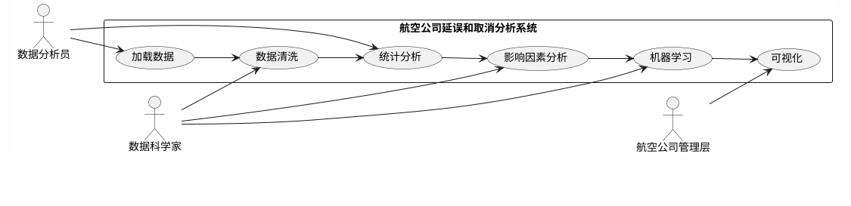

图 1 用例图

在航空公司延误和取消分析项目中，涉及三类主要用户：数据分析员、数据科学家和航空公司管理层。数据分析员负责从数据源中加载航班数据，确保数据的完整性和可用性，为后续分析提供基础。数据科学家则专注于数据清洗、统计分析和机器学习模型的构建，通过深入挖掘数据中的规律和影响因素，为航空公司提供科学的决策依据。航空公司管理层是最终的用户，他们通过可视化的分析结果，了解航班延误和取消的原因及趋势，从而优化运营策略，提高航班准点率，提升客户满意度。这三类用户各司其职，共同协作，确保项目目标的实现和价值的最大化。

如图1所示，数据分析员通过系统加载航班数据，确保数据的完整性和可用性，为后续分析奠定基础。数据科学家则利用系统进行数据清洗、统计分析和机器学习模型的构建，深入挖掘数据中的规律和影响因素，为航空公司提供科学的决策支持。航空公司管理层通过系统查看可视化的分析结果，了解航班延误和取消的原因及趋势，从而优化运营策略，提高航班准点率。

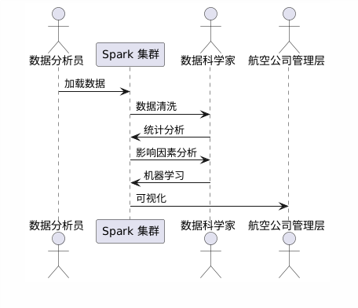

图 2 航空数据分析项目顺序图

如图2所示的顺序图，清晰地展示了航空公司延误和取消分析项目中各角色与系统之间的交互流程。首先，数据分析员向Spark集群发送加载数据的请求，系统接收到请求后开始加载航班数据。接着，Spark集群将加载的数据传递给数据科学家进行数据清洗，确保数据的准确性和完整性。数据科学家完成数据清洗后，向Spark集群发起统计分析的请求，系统对清洗后的数据进行统计分析，生成初步的分析结果。随后，Spark集群将统计分析的结果返回给数据科学家，数据科学家进一步进行影响因素分析，挖掘航班延误和取消的关键因素。在此基础上，数据科学家利用机器学习技术构建预测模型，并将模型传递给Spark集群进行训练和评估。最后，Spark集群将分析结果和预测结果以可视化的形式展示给航空公司管理层，帮助他们了解航班运营中的问题并制定优化策略。顺序图通过时间顺序展示了各角色与系统之间的交互过程，帮助理解系统的动态行为和协作流程。

## 流程分析

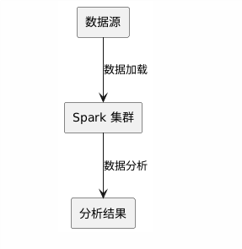

图 3 数据流

如图3所示，数据流图展示了航空公司延误和取消分析项目中的数据流动过程。图中包含三个主要部分：数据源、Spark集群和分析结果。数据源是项目的起点，包含了原始的航班数据，这些数据通过“数据加载”流程进入Spark集群。Spark集群是系统的核心处理单元，负责对加载的数据进行清洗、统计分析和机器学习等操作。经过Spark集群的“数据分析”流程，最终生成分析结果。分析结果是项目的终点，包含了统计报告、预测模型和可视化图表，为航空公司管理层提供决策支持。

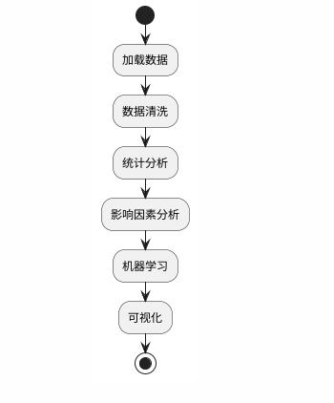

图 4 流程图

如图4所示，流程图展示了航空公司延误和取消分析项目的完整工作流程。流程从“开始”节点启动，首先进行“加载数据”步骤，将原始航班数据导入系统。接下来是“数据清洗”步骤，处理数据中的缺失值、异常值和重复值，确保数据质量。清洗后的数据进入“统计分析”步骤，计算航班延误和取消的频率、平均延误时间等统计指标。随后是“影响因素分析”步骤，挖掘航空公司、机场、天气等因素对延误和取消的影响。在此基础上，进行“机器学习”步骤，构建预测模型，预测航班延误或取消的概率。最后，通过“可视化”步骤将分析结果以图表形式展示，为航空公司管理层提供直观的决策支持。流程以“结束”节点终止，标志着整个分析流程的完成。

# 项目计划

1. 安装 Anaconda3 并配置环境变量并安装PySpark。

2. 启动 PySpark 和 Jupyter 服务。

3. 下载 DataExpo2009数据集并上传到 HDFS 文件系统。

4. 编写相关代码完成相关数据的统计任务以及预测任务。

5．使用Python的matplotlib进行可视化展示。

# 项目环境配置管理

## 操作系统

Ubuntu22.04LTS

## 开发工具

jdk1.8.0_431、Hadoop 3.1.4、Spark 3.3.4、Anaconda3-2024.10-1-Linux-x86_64。

## 配置过程

首先检查环境，查看环境变量

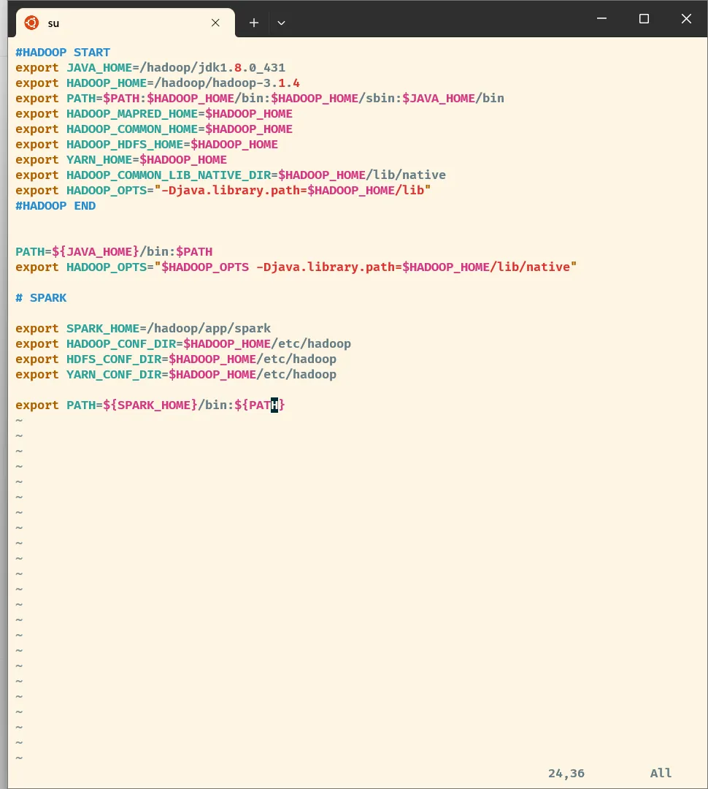

图 5 环境变量

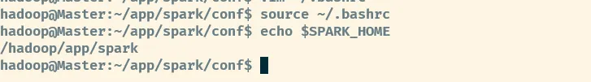

图 6 检查环境变量是否生效

安装Anaconda，如图7所示

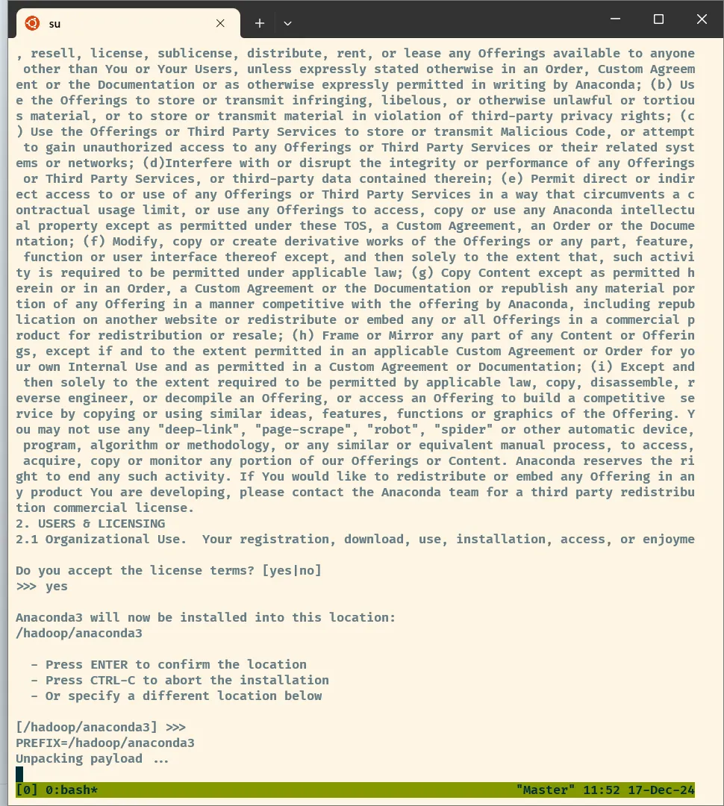

图 7 Anaconda

将Anaconda安装路径加入.bash_profile文件，在安装脚本中可以选择在安装过程中修改.bash_profile文件，如图8所示。

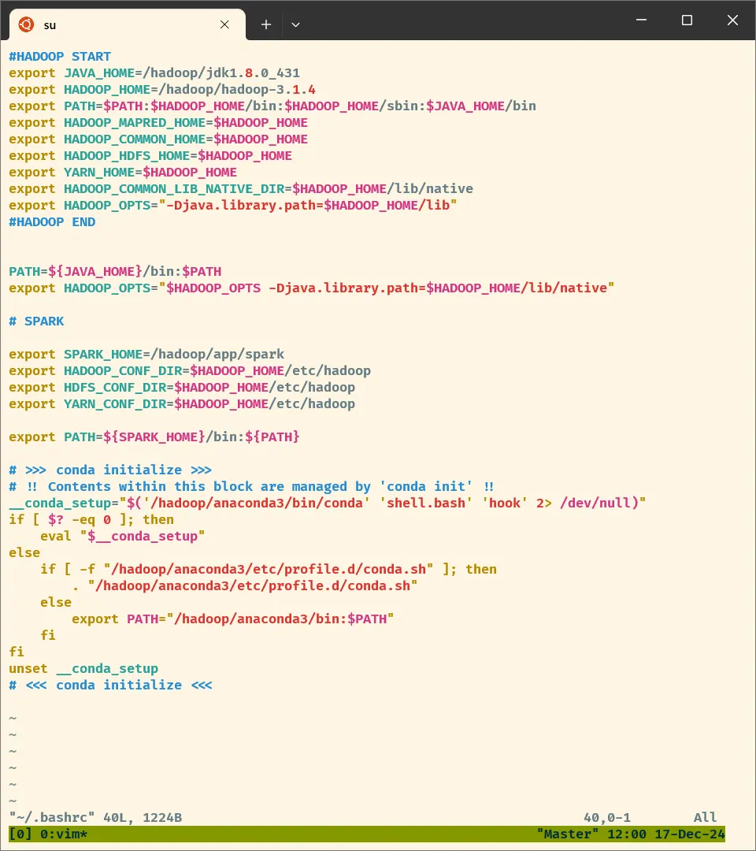

图 8 初始化conda

通过命令 pip install pyspark 安装pyspark。PySpark是Spark的Python API，允许在Python中使用Spark的所有功能

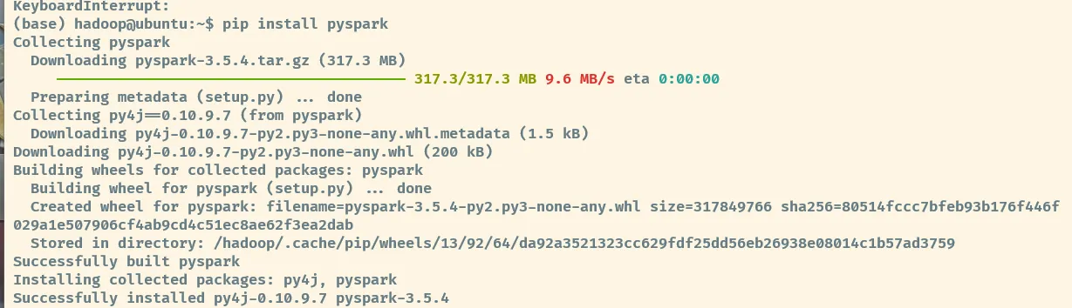

图 9安装pyspark

配置PySpark driver，如图10所示。export PYSPARK_DRIVER_PYTHON=jupyter：将 PySpark 的驱动程序设置为 jupyter，表示使用 Jupyter 作为 PySpark 的交互式环境。

export PYSPARK_DRIVER_PYTHON_OPTS='notebook'：指定 Jupyter 的启动选项为 notebook，表示启动 Jupyter Notebook 而不是其他 Jupyter 工具（如 Jupyter Lab）。

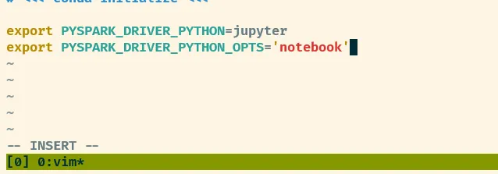

图 10 配置PYSPARK_DRIVER

最后输入pyspark，启动Jupyter服务器，如图11所示，可以看到输出了Server的URL。

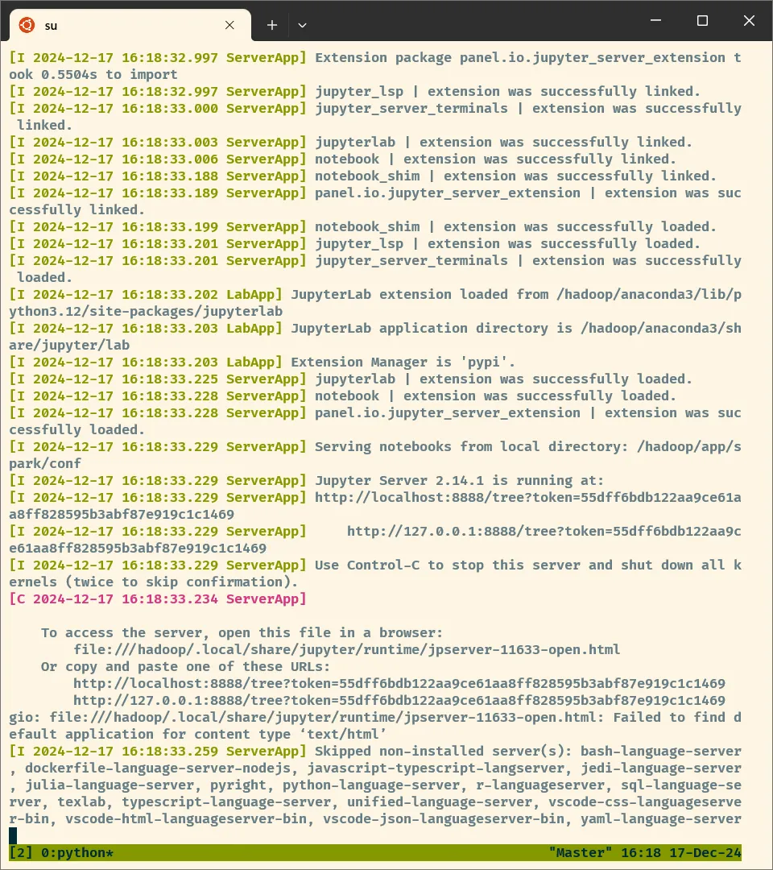

图 11 启动Jupyter服务器

## 开发环境配置

采用vscode集成jupyter进行开发，首先需要安装jupyter插件，如图12所示。

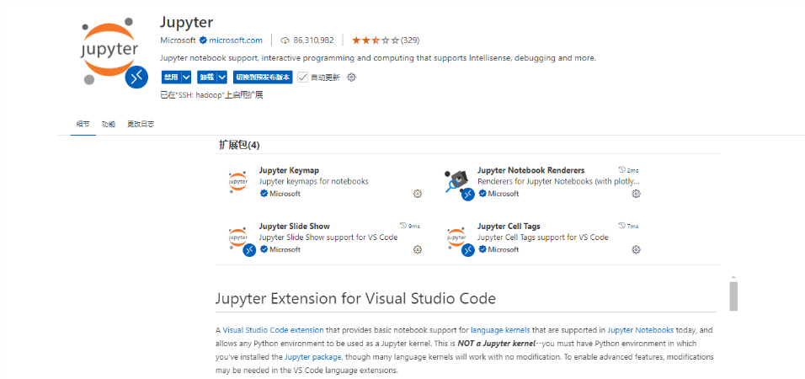

图 12 Jupyter插件

创建notebook后，选择jupyter内核为已有服务器：

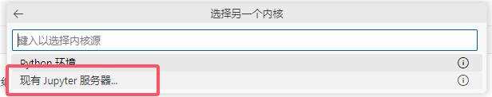

图 13 选择内核

如图14所示，输入在环境配置中，启动的服务器地址，完成Jupyter服务器连接。

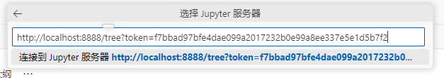

图 14 选择服务器

运行sc.master，输出local[*], 说明我们用本地模式启动了Spark，并且开发环境配置成功，可以进行代码的编写与调试。

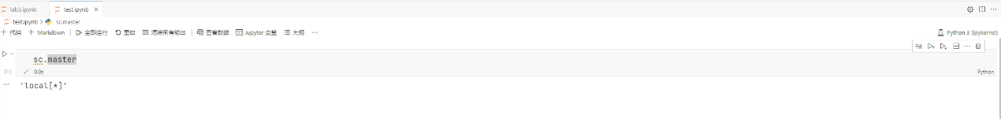

图 15 运行代码

# 项目实践过程

1. **首先准备实验数据，将实验数据传输到启动好的HDFS服务器上，如图16所示。**

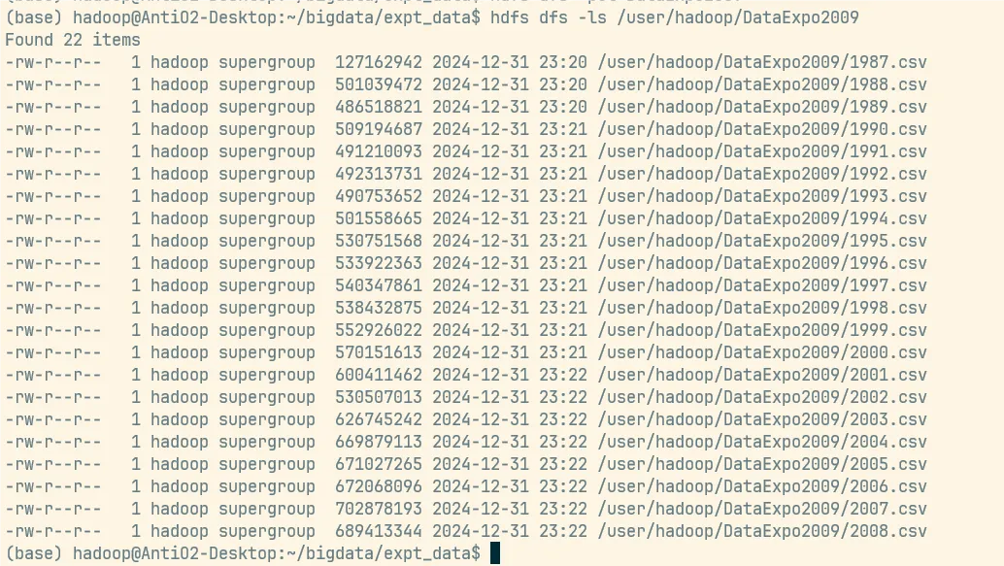

图 16 准备实验数据

1. **使用hdfs dfs -du -h -s 查看数据总大小为11.2G**



图 17 查看数据总大小

1. **使用spark.read.csv从HDFS读取数据。**

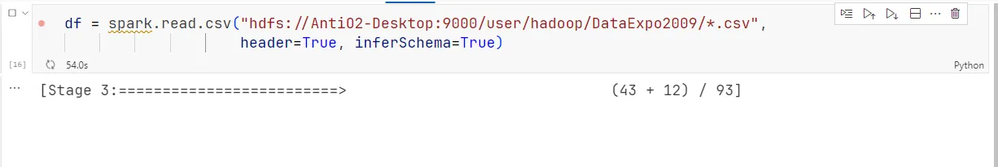

图 18 读取csv数据

1. **通过printSchema()，查看数据结构。如图19所示，该数据文件被解析成功。**

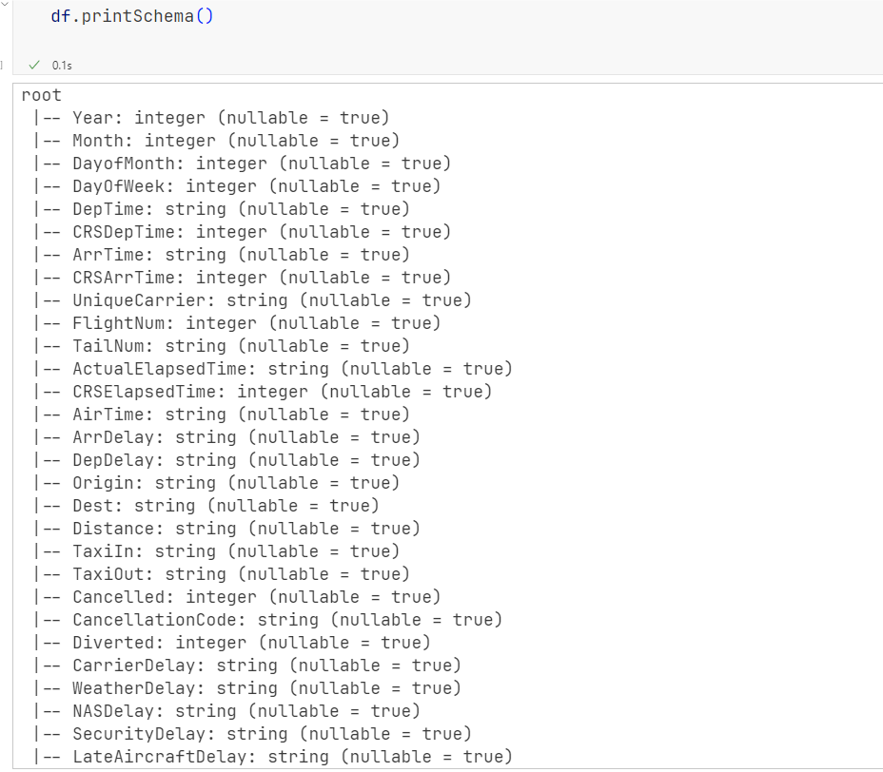

图 19 数据结构

1. 运行分析代码。

# 项目结果与分析（含重要数据结果分析或核心代码流程分析）

## 核心代码及运行结果分析

1. **查看飞机延误时间最长的前10名航班。**

代码如下所示：

代码 1 计算飞机延误时间最长的前10名航班

|  |
| --- |
| from pyspark.sql.functions import *  df = df.withColumn('TotalDelay',col('ArrDelay')+col('DepDelay')) # 计算出总延误时间  each_flight_stats= df.groupby(['UniqueCarrier','FlightNum'])  total_delay_stats = each_flight_stats.mean('TotalDelay')  total_delay_stats.orderBy(desc('avg(TotalDelay)')).show(10) |

ArrDelay是抵达的延误，DepDelay是出发延误，通过将这两列相加计算出总延误时间，并将结果存储在新列 TotalDelay 中。再通过航空公司（UniqueCarrier）和航班号（FlightNum）进行聚合，并计算延误时间的平均值，最后根据TotalDelay进行降序排序，显示飞机延误时间最长的前10名航班。通过这段代码，可以快速识别出哪些航班的延误问题最为严重。

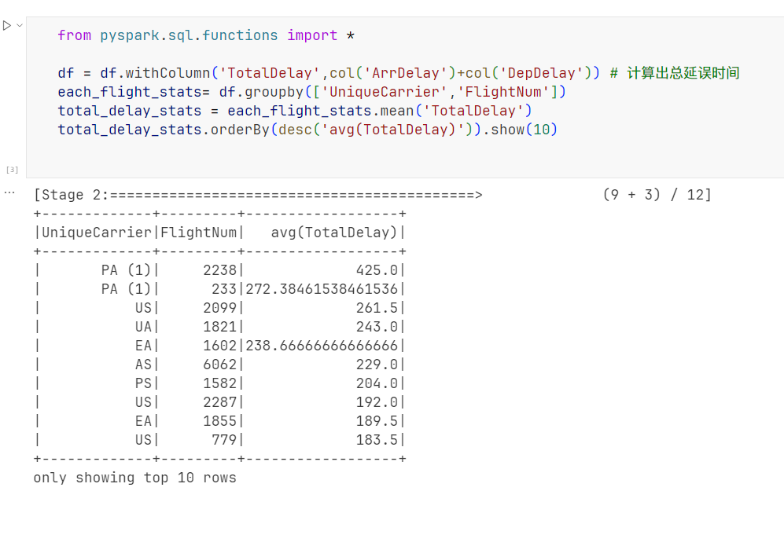

图 20 航班延误情况

代码运行结果如图20所示。可以看到PA(1)的2238航班延误情况最严重。

1. **计算延误的和没有延误的航空公司的比例**

为了计算延误和没有延误航空公司的比例，根据数据表中的抵达延误时间（ArrDelay）项，可以认为当抵达延误时间大于0分钟时，航班发生延误，否则我们认为航班未发生延误。对每个航空公司（UniqueCarrier）进行分组(gourpBy)处理，统计发生延误的次数和延误比例：

首先统计每个航空公司延误航班数和总航班数。代码如代码2所示

代码 2 统计延误航班数量

|  |
| --- |
| unique_carrier_stats = df.groupby('UniqueCarrier')  # 进行聚合统计  unique_carrier_stats = unique_carrier_stats.agg(  count(when((col('ArrDelay') > 0) , True)).alias('DelayCount'),  count('*').alias('TotalFlights')  )  # 显示每个航空公司延误航班和准时航班数量结果  unique_carrier_stats.show() |

统计结果如图21所示。

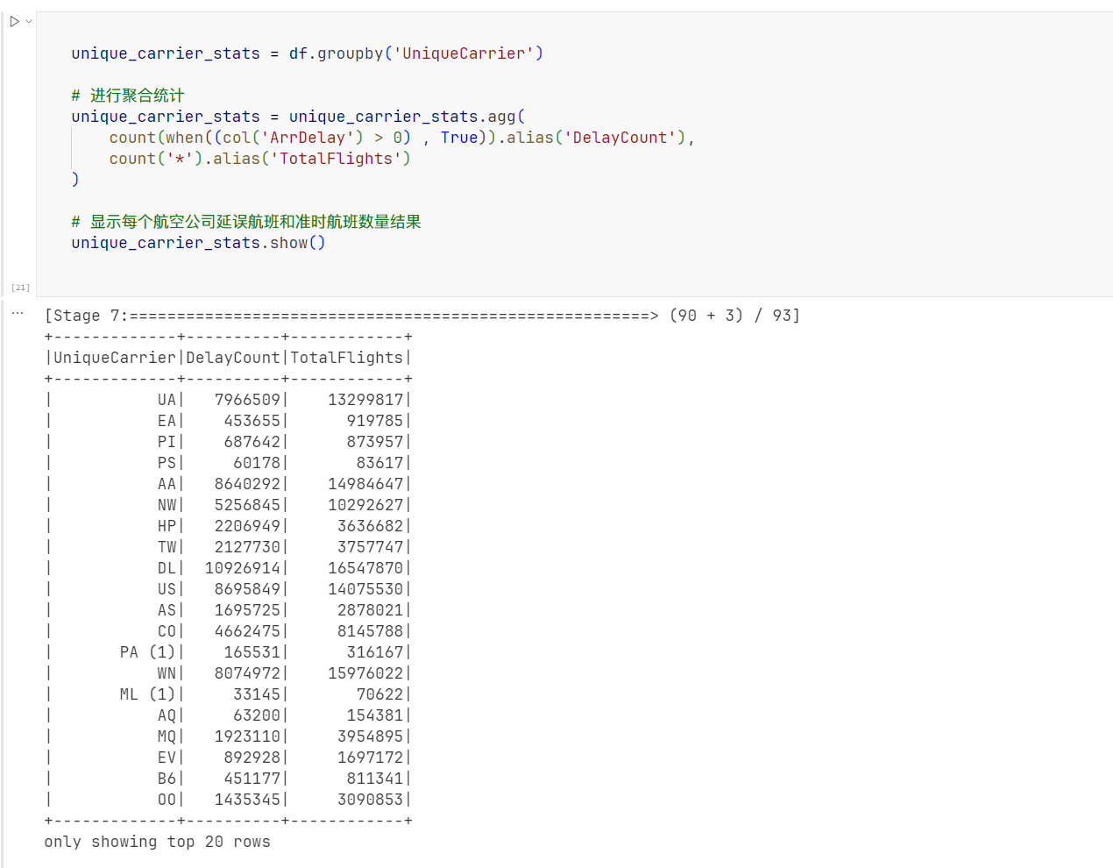

图 21 统计延误和总航班数

接下来，使用代码3统计延误比例。

代码 3 计算延误比例

|  |
| --- |
| unique_carrier_delay_stats = unique_carrier_stats.withColumn('DelayRate',  (col('DelayCount') / col('TotalFlights')) * 100)  unique_carrier_delay_stats.show() |

运行结果如图22所示。

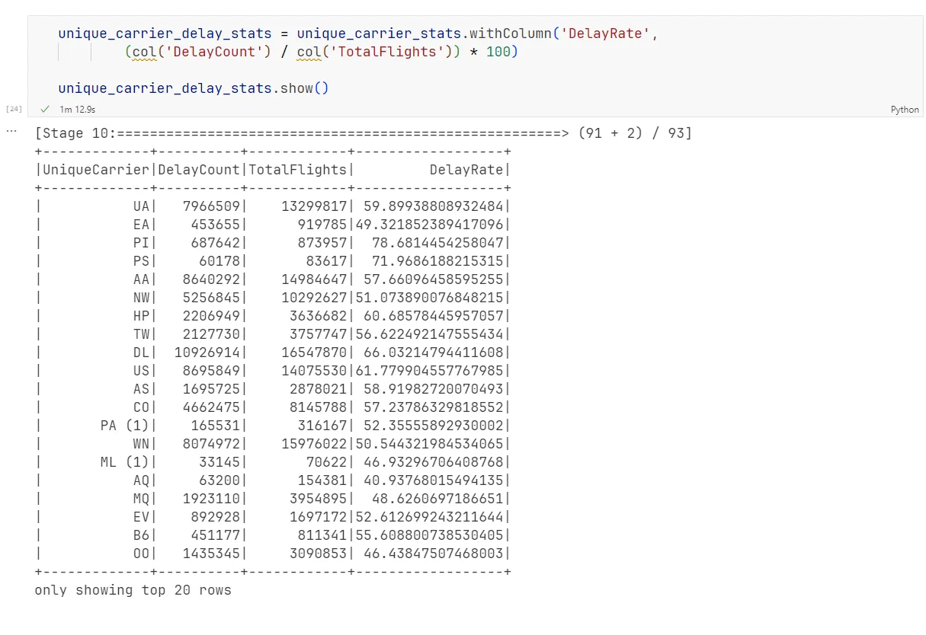

图 22 计算延误比例

通过代码4，引用matplotlib库，进行每个航空公司延误航班的可视化展示。

代码 4 可视化航司延误比例

|  |
| --- |
| import matplotlib.pyplot as plt  import numpy as np  # 将 PySpark DataFrame 转换为 Pandas DataFrame  unique_carrier_delay_stats_pd = unique_carrier_delay_stats.toPandas()  plt.rcParams['font.sans-serif']=['SimHei']  carriers = unique_carrier_delay_stats_pd['UniqueCarrier']  delay_rates = unique_carrier_delay_stats_pd['DelayRate']  x = np.arange(len(carriers))  height = 1  fig, ax = plt.subplots(figsize=(12, 6))  bars = ax.bar(x, height, color='lightgray', edgecolor='black')  for i, rate in enumerate(delay_rates):  ax.bar(x[i], height * (rate / 100), color='skyblue', edgecolor='black') # 蓝色部分表示延误比例  ax.set_xlabel('UniqueCarrier')  ax.set_ylabel('Delay Rate (%)')  ax.set_title('航司延误航班比例')  ax.set_xticks(x)  ax.set_xticklabels(carriers, rotation=45)  for i, rate in enumerate(delay_rates):  ax.text(x[i], height + 0.02, f'{rate:.2f}%', ha='center', va='bottom')  plt.tight_layout()  plt.savefig('delay_rate_by_unique_carrier.png', dpi=300)  plt.show() |

代码运行结果如图23所示

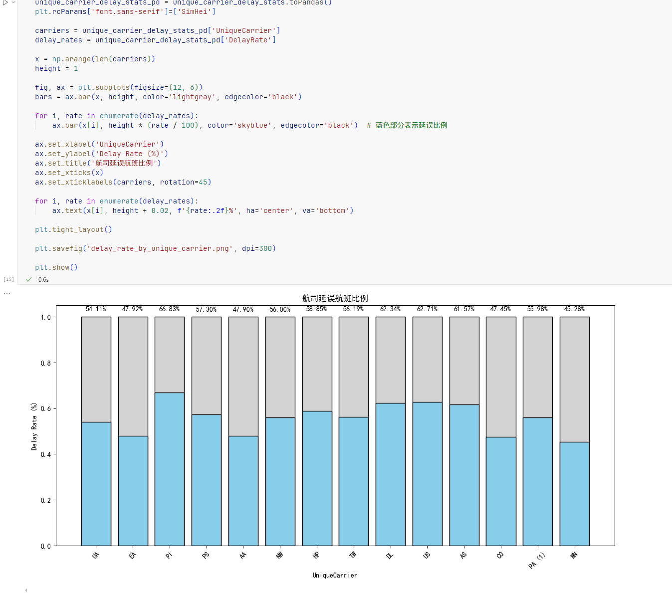

图 23 可视化航空公司延误比例代码运行结果

1. **分析一天中延误最严重的飞行时间。**

分析一天中延误最严重的航班时间，首先我们将航班按实际出发时间(DepTime)分组到一天的24小时内。对于实际出发时间（DepTime）在这些时间段内的航班，认为其属于该时间段。认为抵达延误时间（ArrDelay） 大于0分钟的航班为发生延误。

代码 5 分析一天中延误最严重的飞行时间

|  |
| --- |
| # 分析一天中延误最严重的飞行时间  # Step 1: 添加 'Hour' 列  df_with_hour = df.withColumn('Hour', (col('CRSDepTime') / 100).cast('int'))  # Step 2: 分组统计  delay_by_hour = df_with_hour.groupBy('Hour') \  .agg(  count('*').alias('TotalFlights'),  count(when(col('ArrDelay') > 0, True)).alias('DelayFlights')  )  # Step 3: 计算延误率  delay_by_hour = delay_by_hour.withColumn('DelayRate', col('DelayFlights') / col('TotalFlights'))  # Step 4: 排序并显示结果  delay_by_hour = delay_by_hour.orderBy(desc('DelayRate'))  # 显示最终结果  delay_by_hour.show(24) |

代码运行结果如图24所示

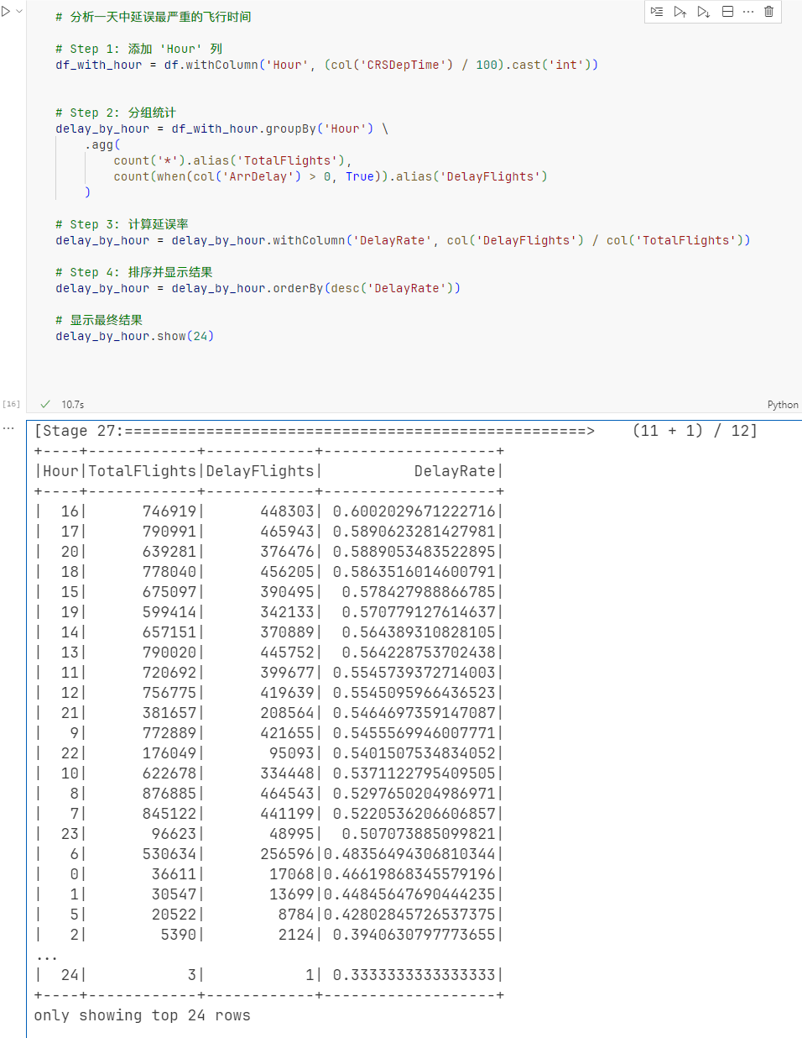

图 24 代码运行结果

将数据进行可视化处理，进行可视化运行结果如图25所示。

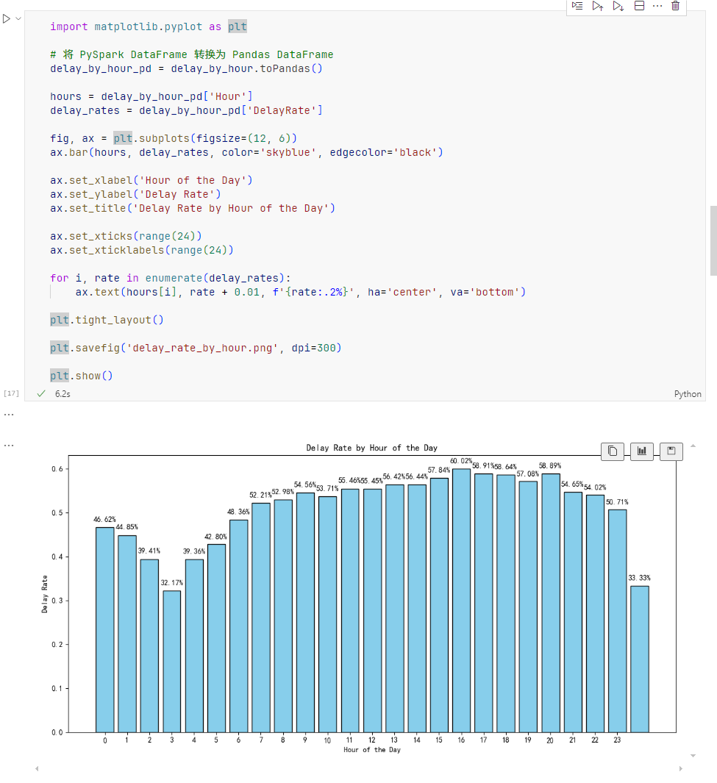

图 25 一天中延误时间可视化

可以看出，不同时间段延误比例有较大差异。

1. **分析一周中延误最严重的飞行时间。**

通过DayOfWeek进行聚合，通过判断ArrDelay是否大于0判断是否发生延误。

代码6是计算一周中延误最严重的飞行时间的代码。

代码 6 计算一周中延误比例

|  |
| --- |
| delay_by_day_of_week = df.groupBy('DayOfWeek') \  .agg((count('*')).alias('TotalFlights'),(count(when(col('ArrDelay')>0,True))).alias('DelayFlights')) \  .withColumn('DelayRate',col('DelayFlights')/col('TotalFlights')) \  .orderBy(desc('DelayRate'))  delay_by_day_of_week.show() |

运行结果如图所示

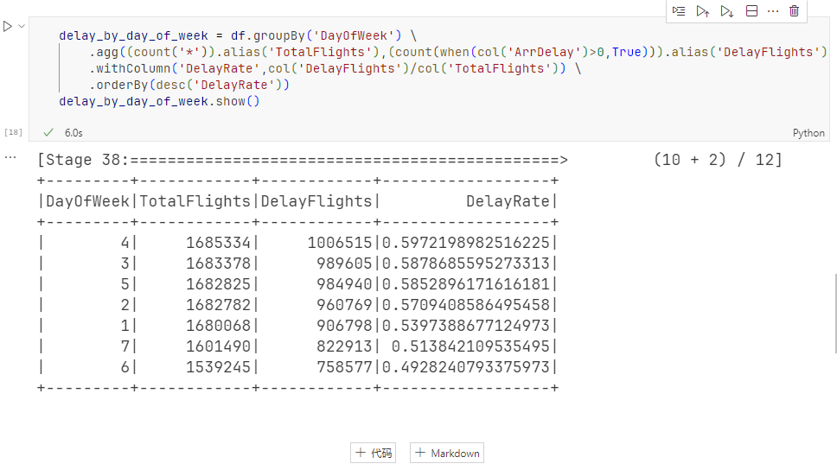

图 26 计算一周中延误比例运行结果

通过代码7，进行可视化绘制。

代码 7 计算一周中延误比例可视化代码

|  |
| --- |
| import matplotlib.pyplot as plt  delay_by_day_of_week_pd = delay_by_day_of_week.toPandas()  days = delay_by_day_of_week_pd['DayOfWeek']  delay_rates = delay_by_day_of_week_pd['DelayRate']  fig, ax = plt.subplots(figsize=(10, 6))  ax.bar(days, delay_rates, color='lightgreen', edgecolor='black')  ax.set_xlabel('Day of the Week')  ax.set_ylabel('Delay Rate')  ax.set_title('一周中不同时间延误比例')  ax.set_xticks(range(1, 8))  ax.set_xticklabels(['Mon', 'Tue', 'Wed', 'Thu', 'Fri', 'Sat', 'Sun'])  for i, rate in enumerate(delay_rates):  ax.text(days[i], rate + 0.01, f'{rate:.2%}', ha='center', va='bottom')  plt.tight_layout()  plt.savefig('delay_rate_by_day_of_week.png', dpi=300)  plt.show() |

计算一周中延误比例可视化代码运行结果如图27所示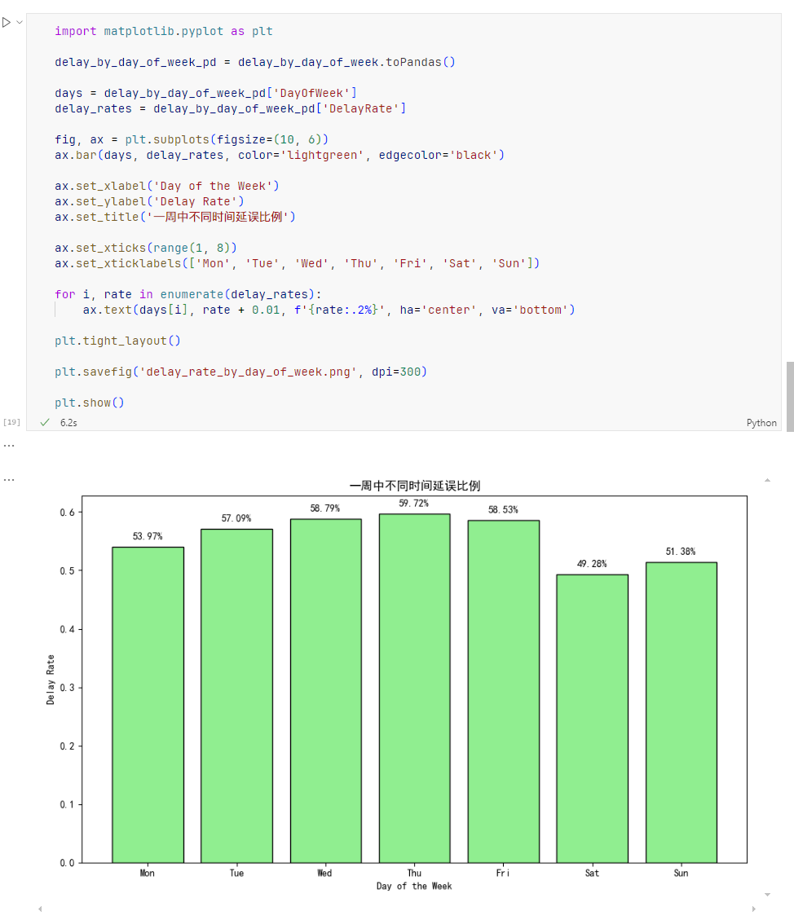

图 27 一周延误时间可视化代码

1. **分析短途航班和长途航班，哪种航班取消更严重**

首先对短途和长途航班进行分类，认为航行距离(Distance)小于500英里为短途航班，否则为长途航班。使用代码8进行统计。

代码 8 分析长途航班和短途航班对取消的差异

|  |
| --- |
| # 短途航班和长途航班，哪种航班取消更严重？  from pyspark.sql.functions import *  # 定义短途航班和长途航班, 距离小于500英里为短途，否则为长途  df = df.withColumn("FlightType",  when(col("Distance") < 500, "ShortHaul")  .otherwise("LongHaul"))  # 按航班类型分组，计算取消率  cancellation_rate = df.groupBy("FlightType") \  .agg(avg("Cancelled").alias("CancellationRate"))  cancellation_rate.show() |

代码运行结果如图28所示，可以看到短途航班取消率更高。

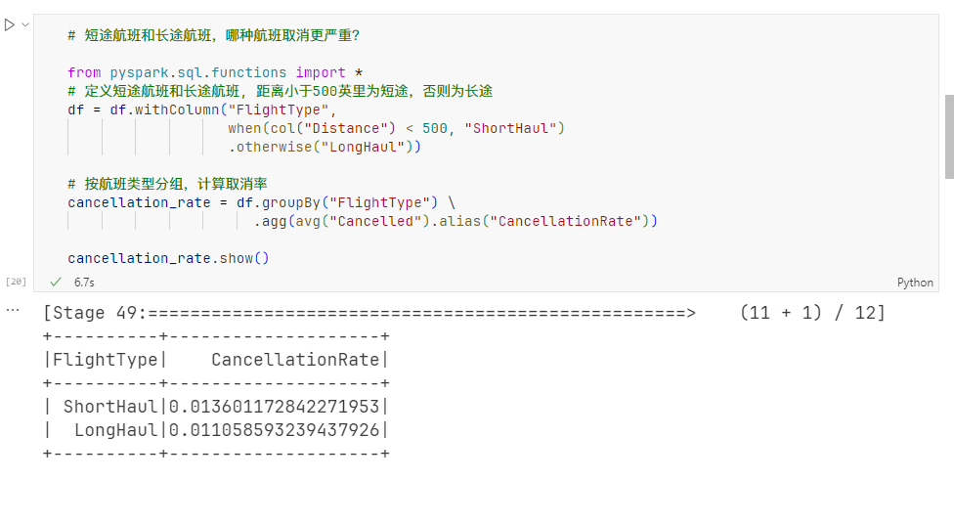

图 28 分析长途航班和短途航班代码运行结果

1. **建立机器学习算法模型，预测未来航班取消情况。并对模型预测情况进行评估。**

根据上述统计分析，我们可以认为航班的预计离港时间(Month、DayofMonth、DayOfWeek、Hour)，航空公司(UniqueCarrier),目的地（Dest），出发地(Origin),抵达延迟（ArrDelay）,出发延迟（DepDelay）,航行距离（Distance），是否改航（Diverted）对是否取消航班有较大影响。

首先使用代码9进行数据预处理，首先使用StringIndexer对分类变量航空公司 UniqueCarrier、出发地Origin和目的地Dest进行编码，将字符串类型的值转换为数值索引，方便机器学习模型处理。这些编码器被添加到stages列表中，作为数据处理流水线的一部分。然后，代码处理多个字符串类型的列，如抵达延迟（ArrDelay）,出发延迟（DepDelay）等，将这些列的数据类型转换为浮点型（FloatType），并用 0 填充缺失值。接下来，使用 VectorAssembler 将我们选中的多个特征列月份Month、日期DayofMonth、星期 DayOfWeek、小时Hour、编码后的航空公司、出发地、目的地、延误时间、距离、是否改航组合成一个特征向量，并将其命名为 features。最后，代码将处理步骤分类变量编码和特征组合封装到一个流水线（Pipeline）中，并对数据集进行转换。转换后的数据集包含了新的特征向量列 features。

代码 9 数据预处理

|  |
| --- |
| from pyspark.sql.types import FloatType, IntegerType  from pyspark.sql.functions import col  # 编码分类变量  from pyspark.ml.feature import StringIndexer  from pyspark.ml import Pipeline  for column in ["features", "UniqueCarrier_index","Origin_index", "Dest_index" ]:  if column in df.columns:  df = df.drop(column)  indexers = [StringIndexer(inputCol=column, outputCol=column+"_index").fit(df) for column in ["UniqueCarrier", "Origin", "Dest"]]  stages = []  stages += indexers  string_columns = ["DepTime", "ArrTime", "ActualElapsedTime", "CRSElapsedTime",  "AirTime", "ArrDelay", "DepDelay", "Distance", "TaxiIn", "TaxiOut",  "CarrierDelay", "WeatherDelay", "NASDelay", "SecurityDelay", "LateAircraftDelay"]  for column in string_columns:  df = df.withColumn(column, col(column).cast(FloatType()))  df = df.na.fill(0, subset=string_columns)  df = df.withColumn("Cancelled", col("Cancelled").cast(IntegerType()))  # 将特征列组合成特征向量  from pyspark.ml.feature import VectorAssembler  feature_columns = ["Month", "DayofMonth", "DayOfWeek","Hour",  "UniqueCarrier_index", "Origin_index", "Dest_index",  "ArrDelay", "DepDelay",  "Distance",  "Diverted"]  assembler = VectorAssembler(inputCols=feature_columns, outputCol="features")  stages.append(assembler)  pipeline = Pipeline(stages=stages)  df = pipeline.fit(df).transform(df)  df.select("features").show(10, truncate=False) |

代码9运行结果如图29所示

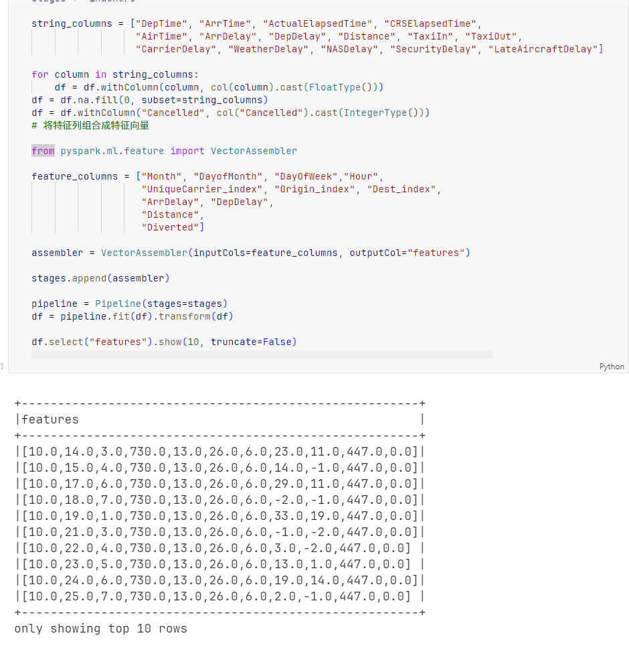

图 29 数据预处理结果

接着，将数据集随机分为两部分：训练用的数据和测试用数据，如图30所示。



图 30 分割数据

1. **使用SVM模型进行预测。**

支持向量机（Support Vector Machine, SVM）是一种常用的监督学习算法，主要用于分类和回归任务。SVM 的核心思想是找到一个超平面，将不同类别的数据点分开，并使两类数据点到超平面的距离（即间隔）最大化。对于线性可分的数据，SVM 通过优化问题找到一个最优超平面；对于线性不可分的数据，SVM 使用核函数将数据映射到高维空间，使其在高维空间中线性可分。

在 Spark 中，SVM通过LinearSVC类实现。首先使用train_data在features上进行模型训练，再使用test_data进行预测测试。最后通过MulticlassClassificationEvaluator进行准确率和召回率评测，通过BinaryClassificationEvaluator进行AUC值计算。AUC（Area Under Curve）值是评估分类模型性能的重要指标，通常用于衡量二分类模型的区分能力。AUC值通过绘制ROC曲线（Receiver Operating Characteristic Curve）并计算曲线下面积得出。AUC值的范围在0到1之间，其中1表示模型完美区分正负类，0.5表示模型没有区分能力，相当于随机猜测，而小于0.5则表明模型表现比随机猜测更差，可能标签定义有误。

代码 10 使用SVM模型进行预测

|  |
| --- |
| from pyspark.ml.classification import LinearSVC  from pyspark.ml.evaluation import MulticlassClassificationEvaluator, BinaryClassificationEvaluator  svm = LinearSVC(featuresCol="features", labelCol="Cancelled")  svm_model = svm.fit(train_data)  # 在测试集上进行预测  svm_predictions = svm_model.transform(test_data)  svm_predictions.select(["features", "rawPrediction", "prediction", "Cancelled"]).show()  # 评估模型性能  evaluator_accuracy = MulticlassClassificationEvaluator(labelCol="Cancelled", predictionCol="prediction", metricName="accuracy")  evaluator_recall = MulticlassClassificationEvaluator(labelCol="Cancelled", predictionCol="prediction", metricName="weightedRecall")  evaluator_auc = BinaryClassificationEvaluator(labelCol="Cancelled", rawPredictionCol="rawPrediction", metricName="areaUnderROC")  svm_accuracy = evaluator_accuracy.evaluate(svm_predictions)  svm_recall = evaluator_recall.evaluate(svm_predictions)  svm_auc = evaluator_auc.evaluate(svm_predictions)  print(f"SVM 模型的准确率为: {svm_accuracy:.4f}")  print(f"SVM 模型的召回率为: {svm_recall:.4f}")  print(f"SVM 模型的 AUC 值为: {svm_auc:.4f}") |

代码运行结果如图31所示

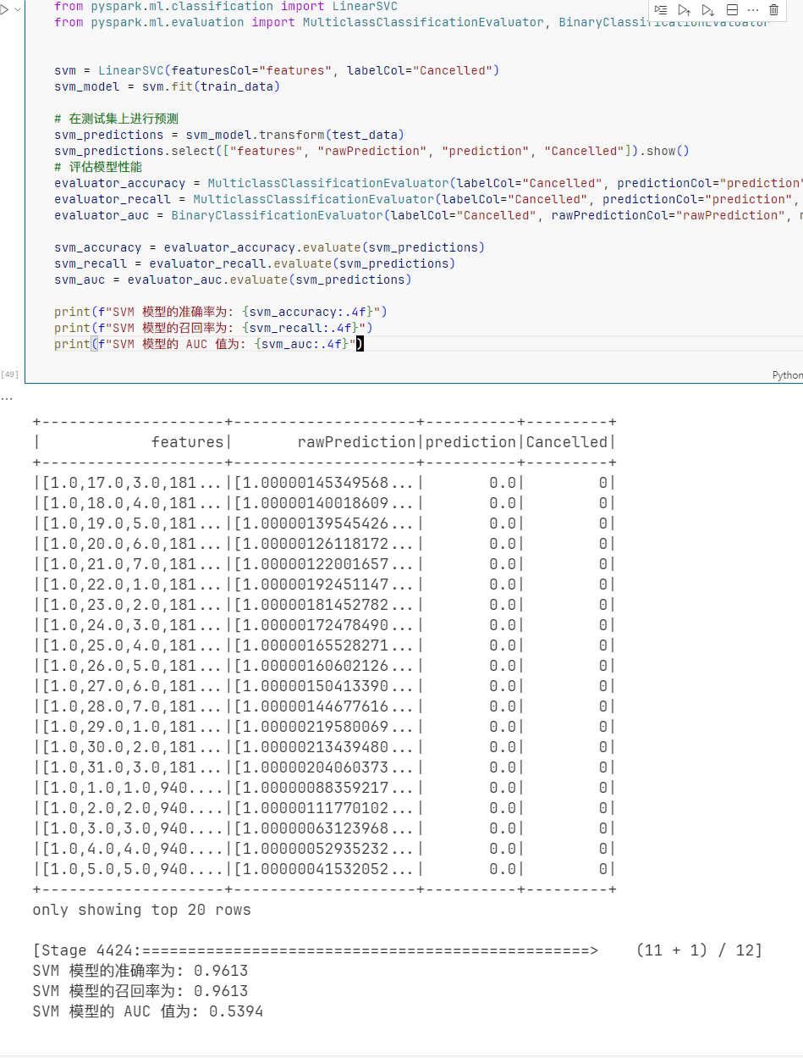

图 31 SVM模型预测结果

1. **使用随机森林模型进行预测**

随机森林（Random Forest）是一种集成学习算法，属于Bagging类方法，通过构建多棵决策树并结合它们的预测结果来提高模型的准确性和鲁棒性。它的核心思想是“集体智慧”，即多棵树的综合判断比单棵树更可靠。随机森林在分类和回归任务中都表现出色，尤其在处理高维数据和非线性关系时具有显著优势。

在Spark中，通过RandomForestClassifier调用随机森林模型。代码如代码11所示。

代码 11 随机森林模型

|  |
| --- |
| from pyspark.ml.classification import RandomForestClassifier  from pyspark.ml.evaluation import MulticlassClassificationEvaluator, BinaryClassificationEvaluator  # 初始化随机森林模型  rf = RandomForestClassifier(featuresCol="features", labelCol="Cancelled", maxBins=256)  rf_model = rf.fit(train_data)  rf_predictions = rf_model.transform(test_data)  evaluator_accuracy = MulticlassClassificationEvaluator(labelCol="Cancelled", predictionCol="prediction", metricName="accuracy")  evaluator_recall = MulticlassClassificationEvaluator(labelCol="Cancelled", predictionCol="prediction", metricName="weightedRecall")  evaluator_auc = BinaryClassificationEvaluator(labelCol="Cancelled", rawPredictionCol="rawPrediction", metricName="areaUnderROC")  rf_accuracy = evaluator_accuracy.evaluate(rf_predictions)  rf_recall = evaluator_recall.evaluate(rf_predictions)  rf_auc = evaluator_auc.evaluate(rf_predictions)  rf_predictions.select(["features", "rawPrediction", "prediction", "Cancelled"]).show(10)  print(f"随机森林模型的准确率为: {rf_accuracy:.4f}")  print(f"随机森林模型的召回率为: {rf_recall:.4f}")  print(f"随机森林模型的 AUC 值为: {rf_auc:.4f}") |

随机森林运行结果如图32所示

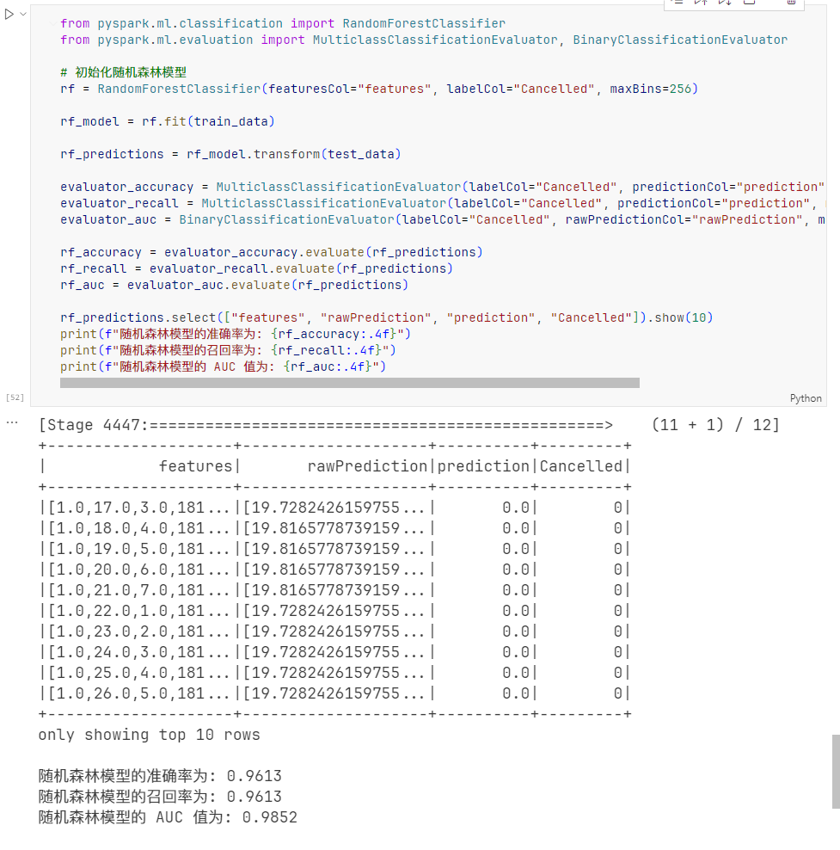

图 32 随机森林模型运行结果

1. **使用GBDT模型进行预测**

梯度提升树(GBDT) 是一种基于Boosting思想的集成学习算法，通过逐步构建多个决策树来优化模型的预测性能。与随机森林不同，GBDT是一种串行方法，每一棵树的训练都依赖于前一棵树的结果，其核心思想是通过不断减少残差来提升模型的准确性。

如代码12所示，在Spark中通过GBTClassifier进行GBDT模型预测。

代码 12 GBDT模型

|  |
| --- |
| from pyspark.ml.classification import GBTClassifier  from pyspark.ml.evaluation import MulticlassClassificationEvaluator, BinaryClassificationEvaluator  gbt = GBTClassifier(featuresCol="features", labelCol="Cancelled", maxIter=10, maxBins=256)  gbt_model = gbt.fit(train_data)  gbt_predictions = gbt_model.transform(test_data)  evaluator_accuracy = MulticlassClassificationEvaluator(labelCol="Cancelled", predictionCol="prediction", metricName="accuracy")  evaluator_recall = MulticlassClassificationEvaluator(labelCol="Cancelled", predictionCol="prediction", metricName="weightedRecall")  evaluator_auc = BinaryClassificationEvaluator(labelCol="Cancelled", rawPredictionCol="rawPrediction", metricName="areaUnderROC")  gbt_accuracy = evaluator_accuracy.evaluate(gbt_predictions)  gbt_recall = evaluator_recall.evaluate(gbt_predictions)  gbt_auc = evaluator_auc.evaluate(gbt_predictions)  gbt_predictions.select("features", "rawPrediction", "prediction", "Cancelled").show(10)  print(f"GBT 模型的准确率为: {gbt_accuracy:.4f}")  print(f"GBT 模型的召回率为: {gbt_recall:.4f}")  print(f"GBT 模型的 AUC 值为: {gbt_auc:.4f}") |

运行结果如图33所示。

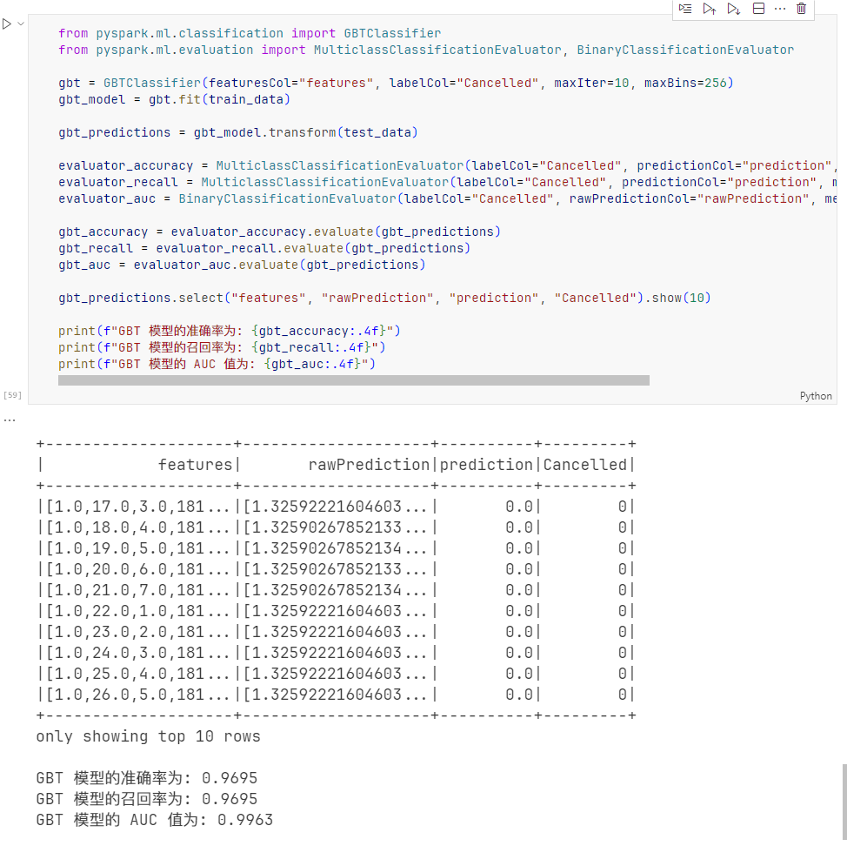

图 33 GBDT模型运行结果

## 重要数据结果分析

通过对不同航司延误航班进行聚合分析，我们可以发现不同航司延误比例有较大差异，如图34所示，所以任务是重要的向量维度。其中

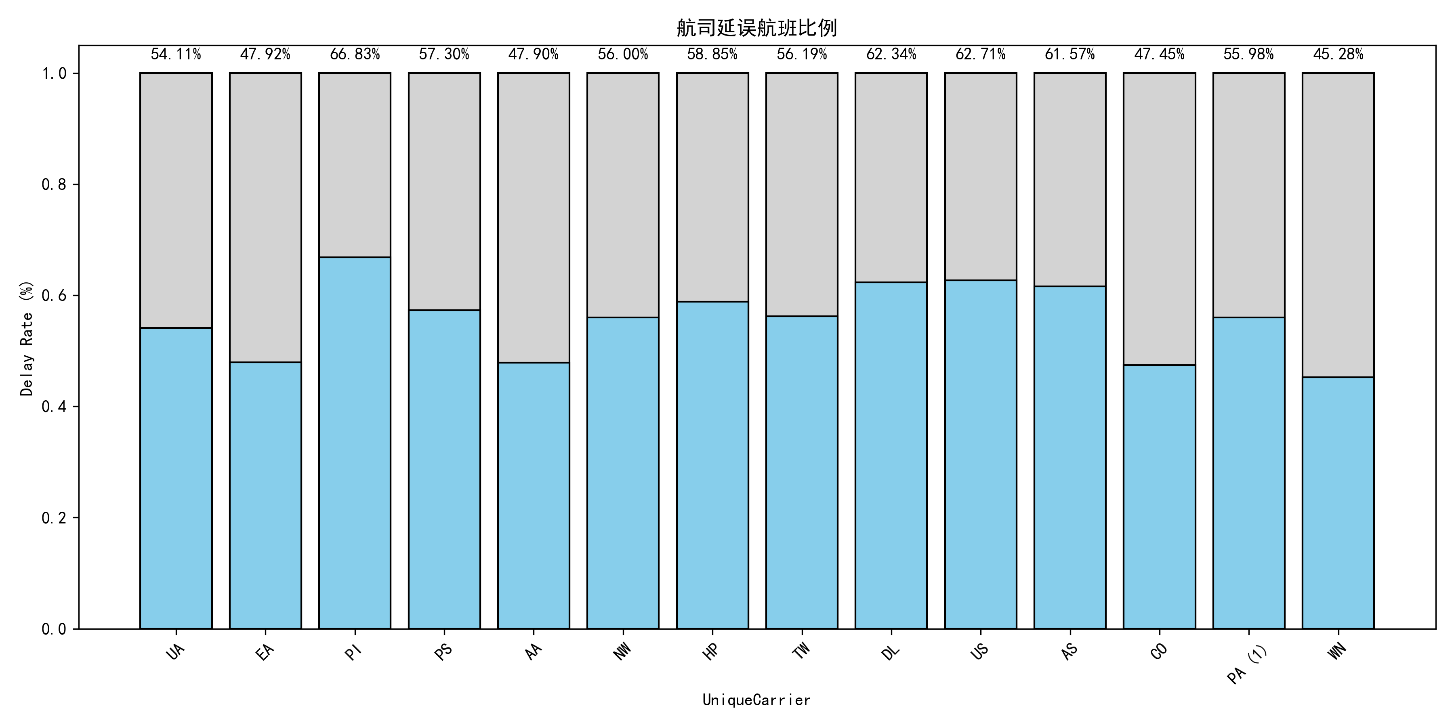

图 34 不同航司延误比例

其中PI的延误比例最高为66.83%，WN的延误比例最低为45.28%。

如图35所示，一天中计划起飞时间和延误也有较大关系，其中计划3-4h计划起飞的延误比例最低，为32.17%，计划16-17时起飞的航班延误比例最高，为60.02%。

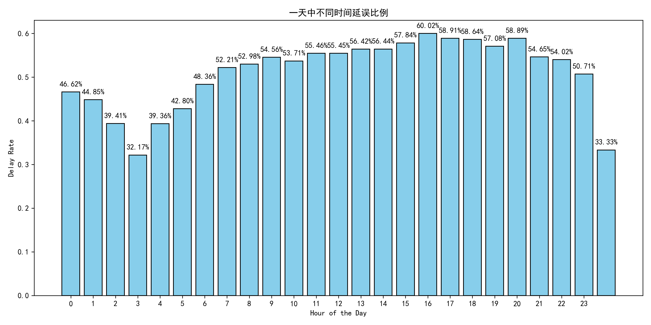

图 35 一天中不同时间延误比例

如图36所示，选择星期几出发对航班是否延误也有较大影响，计划星期四起飞延误比例最高，为59.27%。计划星期六起飞延误比例最低，为49.28%。相差了10%。

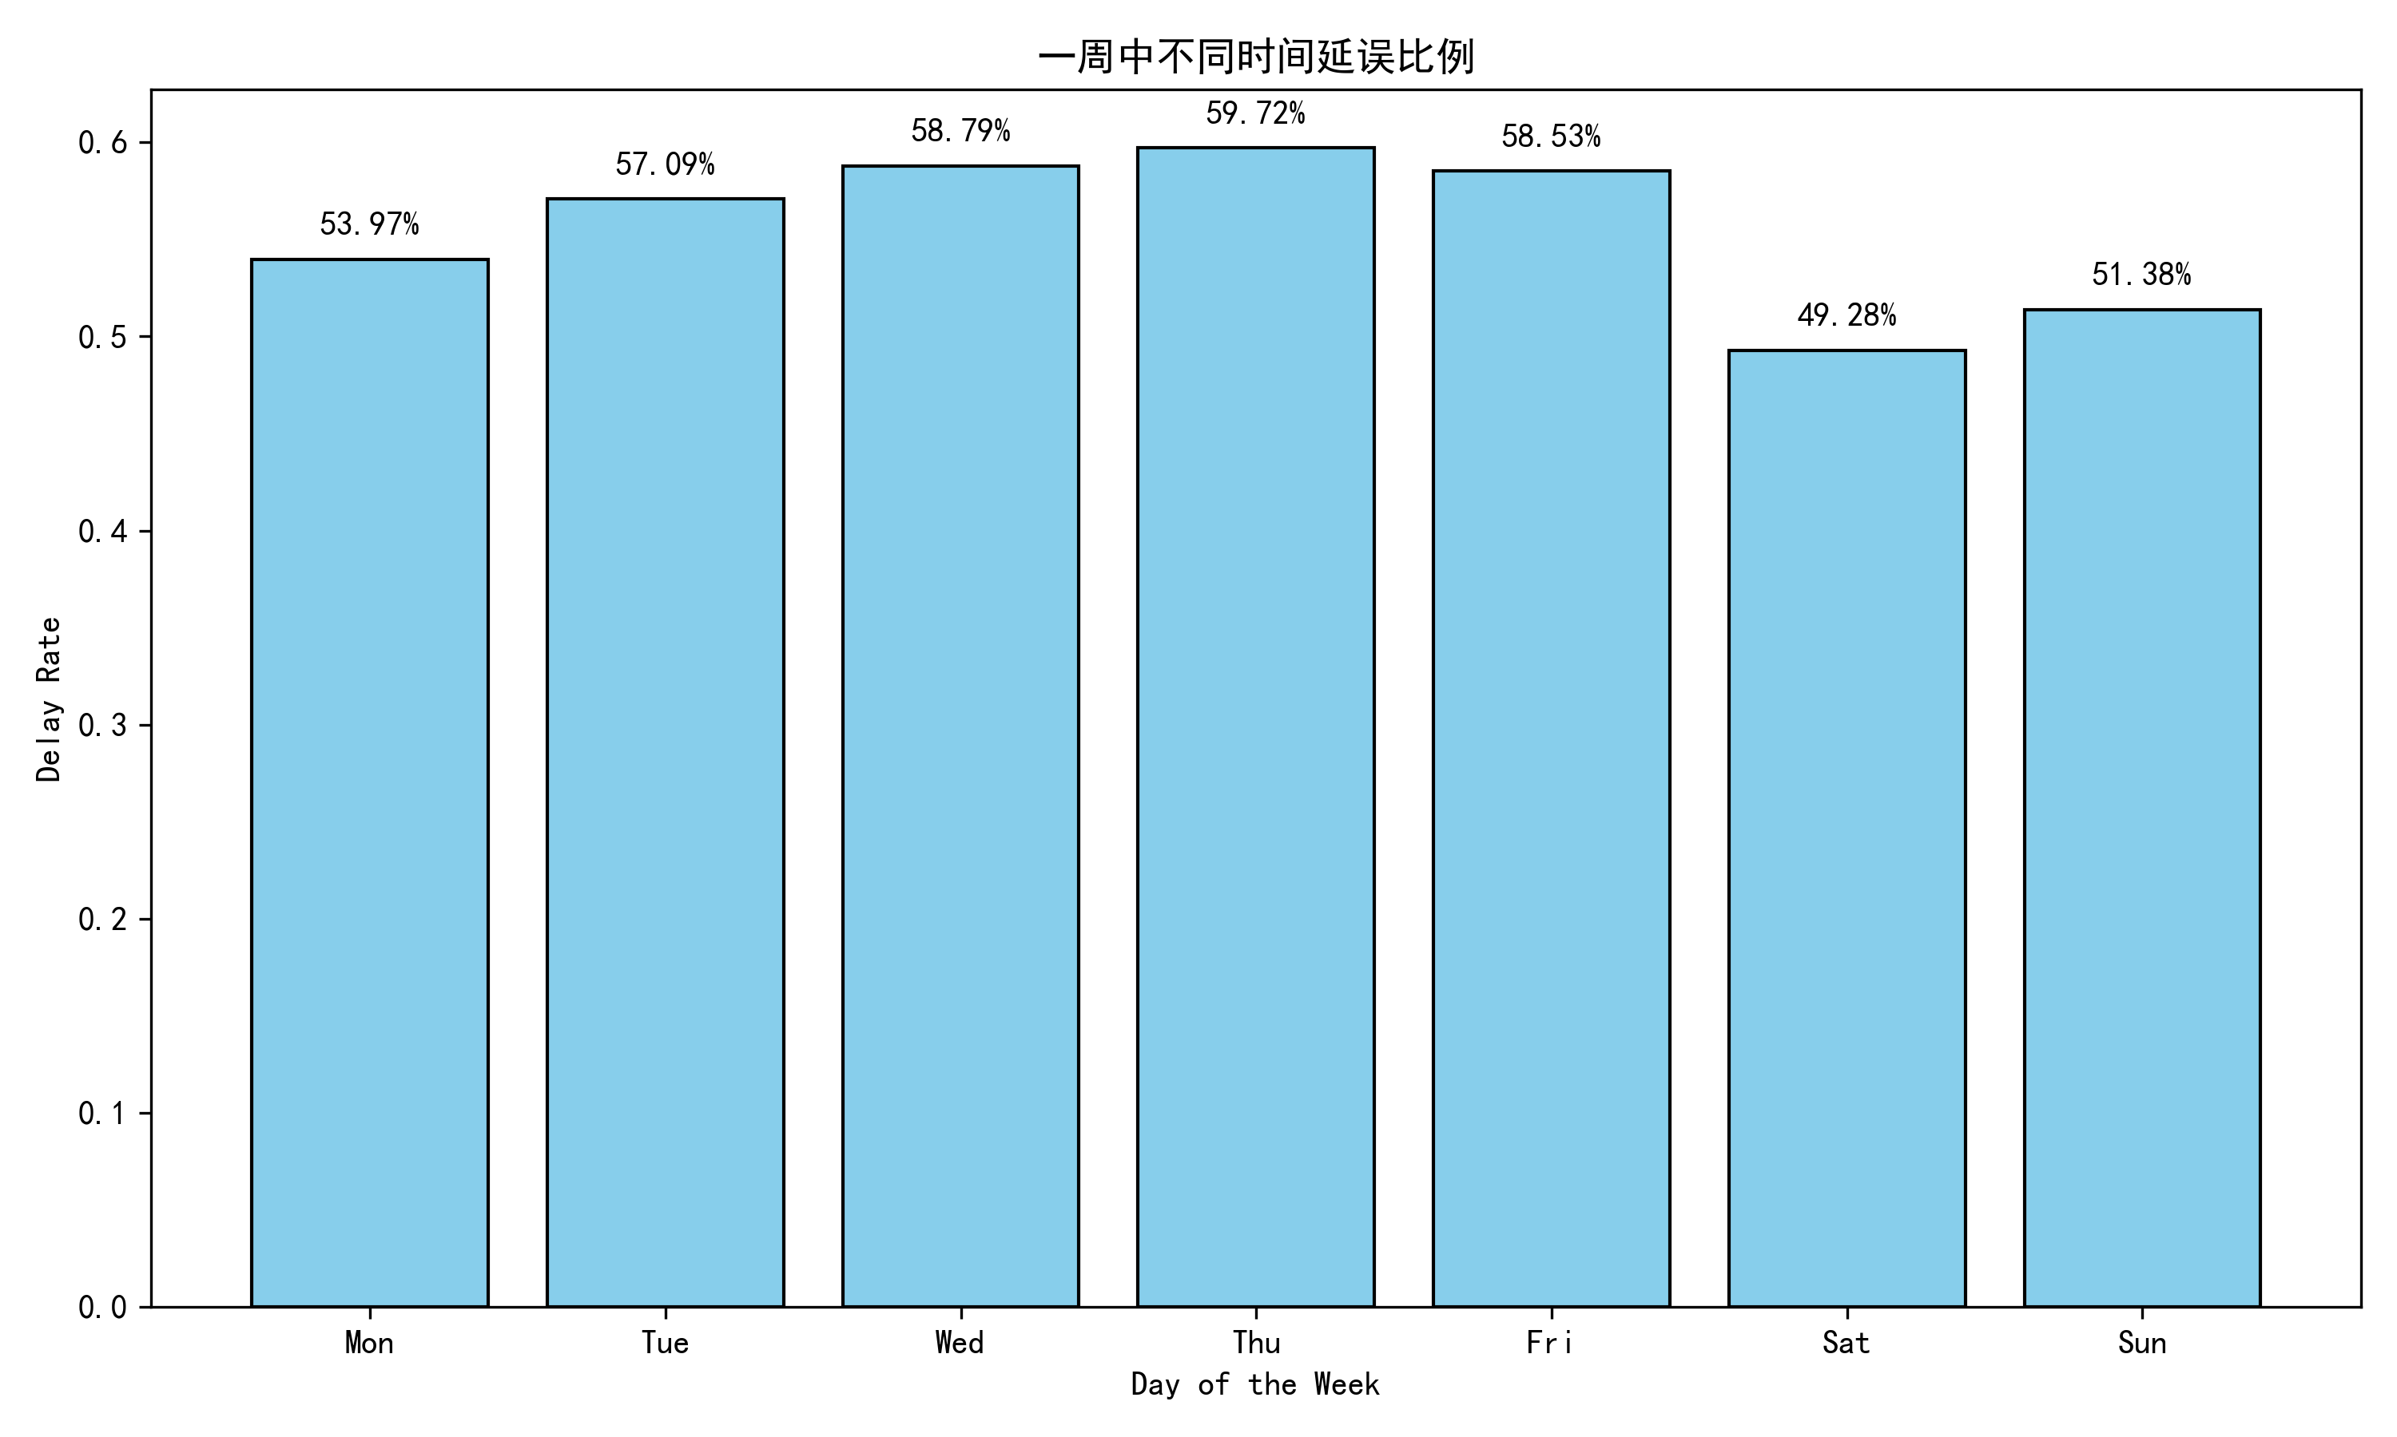

图 36 一周中不同时间延误比例

我们选用了SVM、GBDT、随机森林三个模型进行模型预测航班取消，并通过准确率、召回率、AUC三个维度进行评估，如图37所示。其中SVM模型的AUC值为0.5394，说明该模型性能很差。GBDT准确率为96.95%，召回率为96.95%，AUC值为0.9963。均为三者最高，说明在给定的数据集DataExpo2009上，采用GBDT构建预测模型较好。

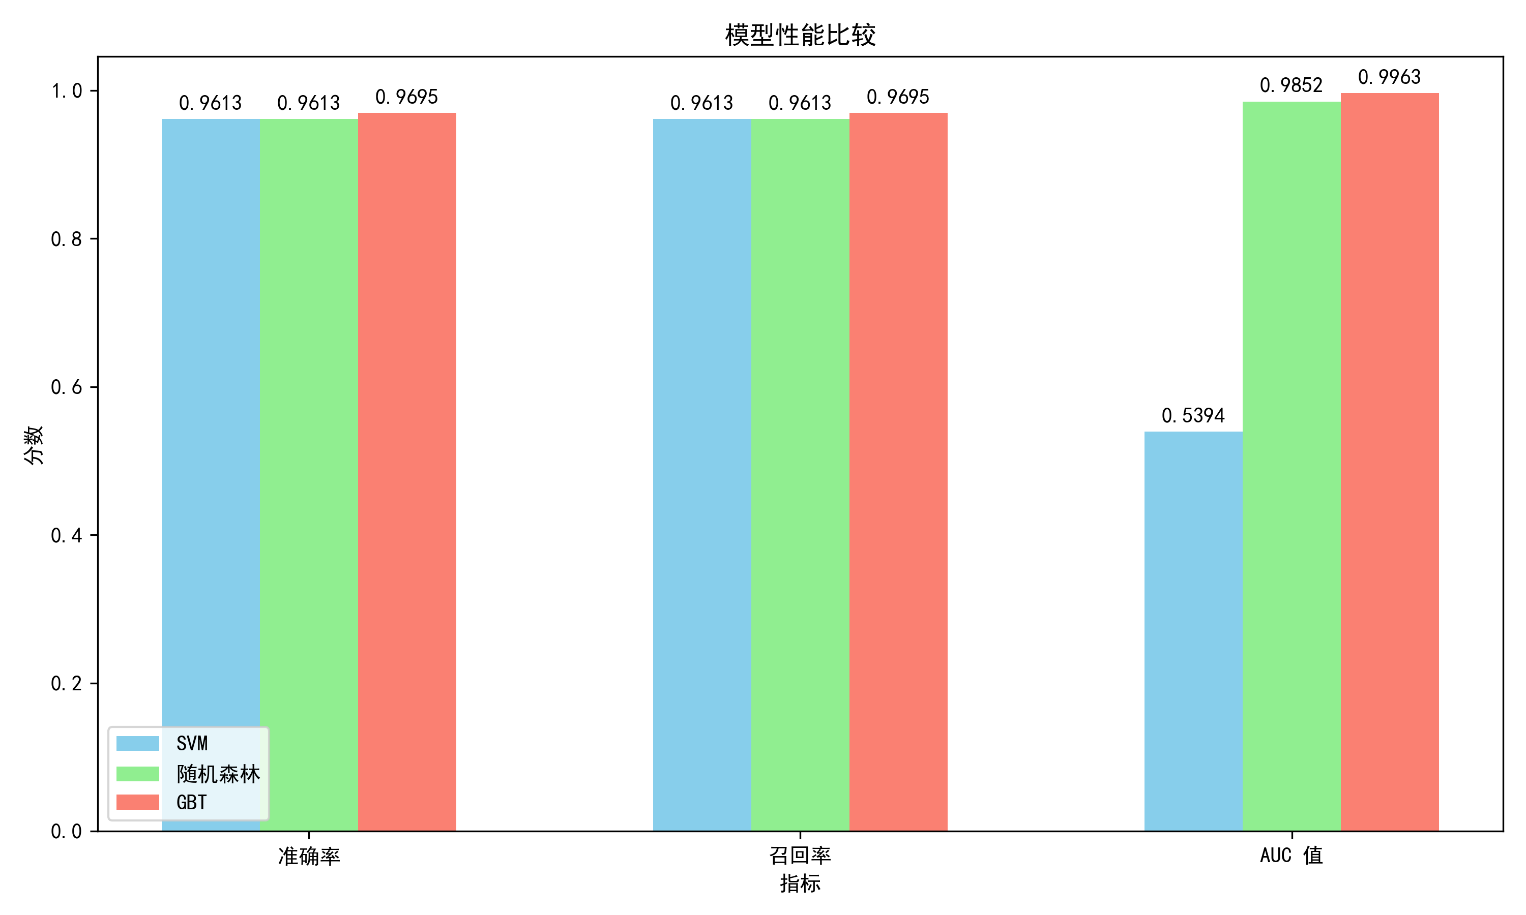

图 37 模型性能评估

# 总结及心得体会

在本次项目中，我们使用Spark框架，通过Jupyter Notebook中分析了航班延误时长、航空公司延误比例、一天和一周中延误最严重的飞行时间、短途和长途航班哪种航班取消更严重。并使用了多种机器学习模型进行航班取消情况的预测。通过编写和运行PySpark代码，我们更深入地学习了使用Spark平台中的代码运行方式，以及如何对数据集进行数据预处理、清洗等操作。

此外，我还初步了解了不同的机器学习模型原理。通过准确率、召回率、AUC值对不同的机器学习模型进行评估。学习到了对机器学习选用features、训练模型、测试模型的流程。体会到了在Spark框架上进行机器学习的优势。

# 对本项目过程及方法、手段的改进建议

除了已经选用的特征值列，还可以组合选择不同的特征值，观察哪些列对机器学习模型的预测最有用。